Test yourself.

Una vez que hayas realizado la guía anterior y ojalá sin mirarla, realiza estos ejercicios para comprobar cuanto has aprendido.
-En el rectángulo 1 debes completar con un objeto
-En el rectángulo 2, debes completar con “There is- There are”
-En el rectángulo 3, debes completar con las palabras que faltan para que la oración esté completa.
-En el último rectángulo, debes crear tú las oraciones.

Todas las oraciones debes hacerlas según los dibujos de cada rectángulo.
Palabras nuevas:
IN dentro
NEXT TO al lado
BEHIND detrás

La palabra “A” cambia a “AN”, cuando la palabra que le sigue comienza con un sonido de vocal.

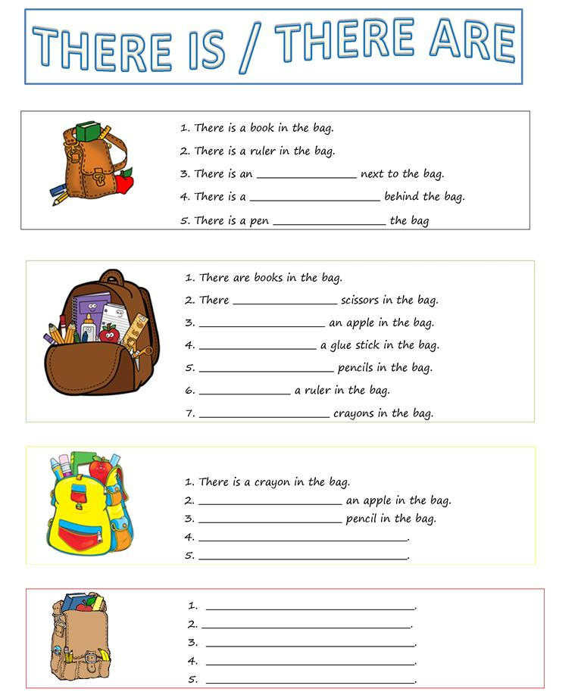

En la siguiente guía debes contar los útiles escolares y escribir la cantidad en los cuadritos.
Luego debes crear preguntas y sus respectivas respuestas:
Example:
-HOW MANY SCISSORS ARE THERE?
-THERE ARE SEVEN SCISSORS.

Be successful! (Éxito!)

